4 клас Домашна работа – 11 учебна седм.

Литература
- Моля, прочетете „Легенда за Кубрат“ от Стефан Цанев на стр. 29 от Читанката. Желателно е новият урок да се прочете достатъчно пъти, докато стане гладко.
Какъв урок получили синовете на хан Кубрат?
- Моля, запишете отговора в тетрадката с широки редове, като използвате пълни изречения.

Български език
- Моля, направете упражнение 1 и 7 на стр. 24-25 от Тетрадка № 1.

Коледно парти
- Моля, практикувайте коледната песен за нашето парти на 15.12.23. Прикачвам линк към песента:
https://www.youtube.com/watch?v=ABYOzv242XM
Текстът го има на самото клипче, но по желание може да си го принтирате. Прикачвам го тук на следващата страница:

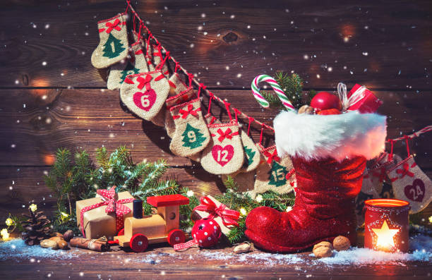
С червените ботушки

- С червените ботушки потропва дядо Мраз,
дечица веселушки шейната спрях пред вас.

Пр.: Подаръци ще има за всички от сърце,
за новата година да люшнем ний хорце. Х2

- Във коша надзърнете какво ли няма там,
палячовци, мечета, маймунки, барабан.

Пр.: Подаръци ще има за всички от сърце,
за новата година да люшнем ний хорце. Х2

- За Елка нося книга, за Спас – акордеон,
А Петльо кукурига: „Пък аз съм за Антон!“.

Пр.: Подаръци ще има за всички от сърце,
за новата година да люшнем ний хорце. Х2

